Cicocic. en cicosafe.

We hebben in totaal 1 project welke uit drie delen bestaat;
1. Admin (backend)
2. Cicocic (frontend)
3. Cicosafe (frontend)
Administratie deel.
afgelopen tijd is er veel tijd en aandacht besteed aan het admin gedeelte van het project.
Zo zijn er diverse sections toegevoegd als:
a). Catalogus
b). Agents
c). Specificaties met clusters en features
d). Modeljaar en merken
e). Email
nog uit te voeren:
implementatie van de catalogus database in de werkomgeving (mssql005).
Database opschonen met de tafels die geen functie hebben.
Zoekfunctie om een product te bepalen optimaliseren.
Door de zoekfunctie van de cicocic webshop ook in catalogus te gebruiken
We moeten proberen zo dicht mogelijk bij het product te komen.
Dus eerst:
Categorie
Merk
Type: als me dit weet
Aankoop jaar
en we moeten nog een sectie toevoegen
Objecten.
We hebben objectnummer
We moeten hier een kaartenbak van maken

Kunnen ordenen op
Object ID
Agent
Object type serial, framenummer imeinummer
Op catagory niveau
registratie datum
Omschrijving
Dan volgt de Agentkaart
Ook moeten we van objectiD in variants naar de Objectkaart kunnen kaar kunnen
Onder objecten kaart moeten we ook bestanden per ObjectID kunnen opladen.
Hier zijn foto’s al leidend …variantimages
Maar ook bestanden als pdf, foto’s moeten aan objectID toegevoegd kunnen worden.
Ik denk aan digitale facturen, polissen, instuctieboekjes, garantiepapieren.
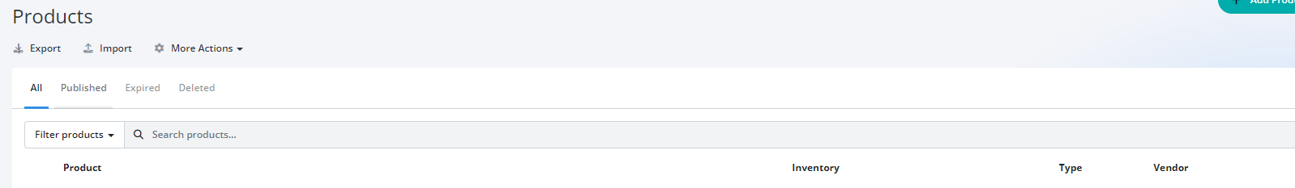
ik denk aan zo’n objecten kaart.
Op Agent niveau krijgt hij net als zijn orders ook zijn opgeslagen bezittingen te zien.
Verder hebben we nog
Manage Order to restyle
Inventary to restyle
Site Configuration to restyle
en hebben we contact query ook nodig voor de email onderhoud.

Cicocic. and cicosafe.

We have a total of 1 project that consists of 3 parts;
1. Administrator (backend)
2. Cicocic (front end)
3. Cicosafe (front end)

- Administration part.

Recently, a lot of time and attention has been paid to the admin part of the project.
Various sections have been added, such as:
A). Catalog
B). Agents
C). Specifications with clusters and features
D). Model year and brands
E). E-mail

not yet implemented:
implementation of the catalog database in the work environment (mssql005).
Clean up the database with the tables that have no function.
Search function to determine a product.
By also using the search function of the cicocic web shop in the catalogue
We must try to get as close to the product as possible.
So first:
Category
Brand
Type: if I know this
Purchase year

and we need to add one more section
Objects.
We have item number
We need to make a card index out of this

Being able to organize by
Object ID
Intermediary
Object type serial, frame number IMEI number
At category level
registration date
Description

Then comes the Agent card
We must also be able to go from objectiD to the Object Map in variants
Under objects map we must also be able to upload files per ObjectID.
Here are photos already leading…variant images
But it must also be possible to add files such as PDFs and photos to objectID.
I'm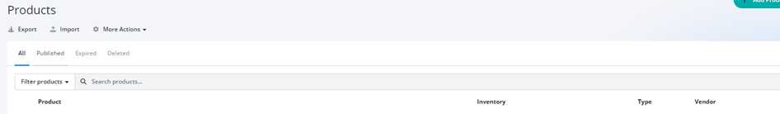 thinking of digital invoices, pos, instruction booklets, warranty papers.

I'm thinking of an object map like that.
At Agent level, he can also see his stored assets, just like his orders.

We don't have anything else yet
Manage Order to restyle
Inventory to restyle
Site configuration to restyle

and we also need contact question for the email maintenance.

